1，在静电感应的示意图中，设想如果导体单独产生E’的电场线是什么图像（导体内外空间）？如果撤去外场，电场E’还会维持这个图像吗？
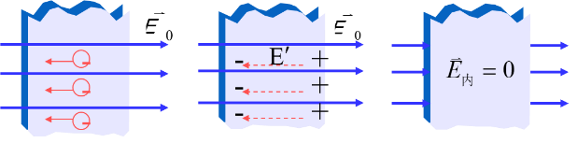
解答：导体单独产生的电场线由正感应电荷指向负感应电荷，在导体内部，与外电场方向相反且平行，达到静电平衡后二者大小相等；在导体外侧则有所不同，近似于电偶极子的电场线，电场线起于由静电感应的正电荷，终止于静电感应的负电荷上。图像类似于电偶极子的电场。导体内部，总的电场为0，导体外部不为零。如果撤去外电场，电场E’消失。
2，无限大带电平面两侧的电场公式：；导体表面附近的电场：；二者矛盾吗？区别在哪里？
解答：二者都是高斯定律的结果。无限大带电平面两侧的电场分布具有对称性；导体内部电场为0。设想在导体表面附近的一个场点，其傍边的电场，它在导体外指向和在导体内部的指向相反，而导体上其它电荷在导体内部产生的电场必然和这一结果大小相等，方向相反；导体外部这一点的电场就是这点附近产生电场和其它电荷在这点产生电场的叠加。
需要指出的是，如果是一个无限大的导体薄板，电荷会均匀分布在两个表面上，每个表面上电荷的面密度为无限大带电平面时的一半。
3，导体表面附近的电场：，如果表面上的电荷分布改变，这个公式还成立吗？（成立）

4，把一个带电物体移近一个导体壳，带电体单独在导体空腔内产生的电场是否等于0？静电屏蔽是怎样体现的？
解答：带电体移近一个导体壳，导体壳会发生静电感应，但作为导体内部的电场始终为零。而内部任意一点的电场是空间所有电荷产生电场的叠加，所以带电体单独在导体空腔内产生的电场一般不等于0。如果导体壳内没有带电体，此时导体上近端，远端的感应电荷产生的电场与带电体上电荷产生的电场在导体壳内部相抵消，从而实现静电屏蔽的效果。另外，如果导体壳内有带电体，此时将导体壳接地，也可以实现内部带电体对外部电场的屏蔽作用。
*5. 万有引力和静电力都服从平方反比律，都存在高斯定律。能否把引力场屏蔽起来？引力和静电力在这方面的重要区别是什么？
解答：万有引力无法屏蔽。静电屏蔽的根本，静电场的源：正，负电荷；感应电荷产生的电场将外部电场抵消；而引力场只有引力，没有斥力，没有感应现象。
6，两块平行放置的无限大导体板带电后，其相对两表面上的电荷面密度是否一定大小相等，符号相反？请解释。
*7，如图所示，金属球A整体上不带电，在金属球A内有两个球形空腔，两空腔中心各放置一点电荷q₁和q₂．另外，在金属球A外远处放置一点电荷q（q至A的中心距离r远大于球A的半径R）．试求作用在A、q₁、q₂、q上的静电力各多少？
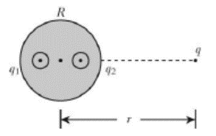
解答：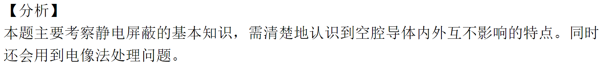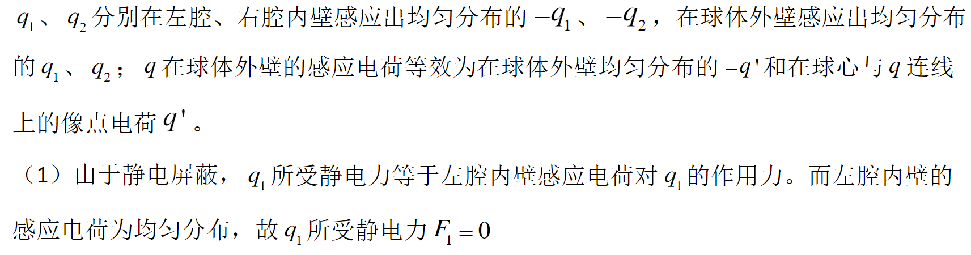
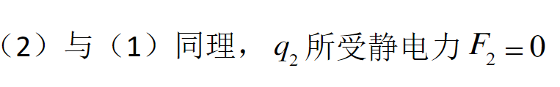
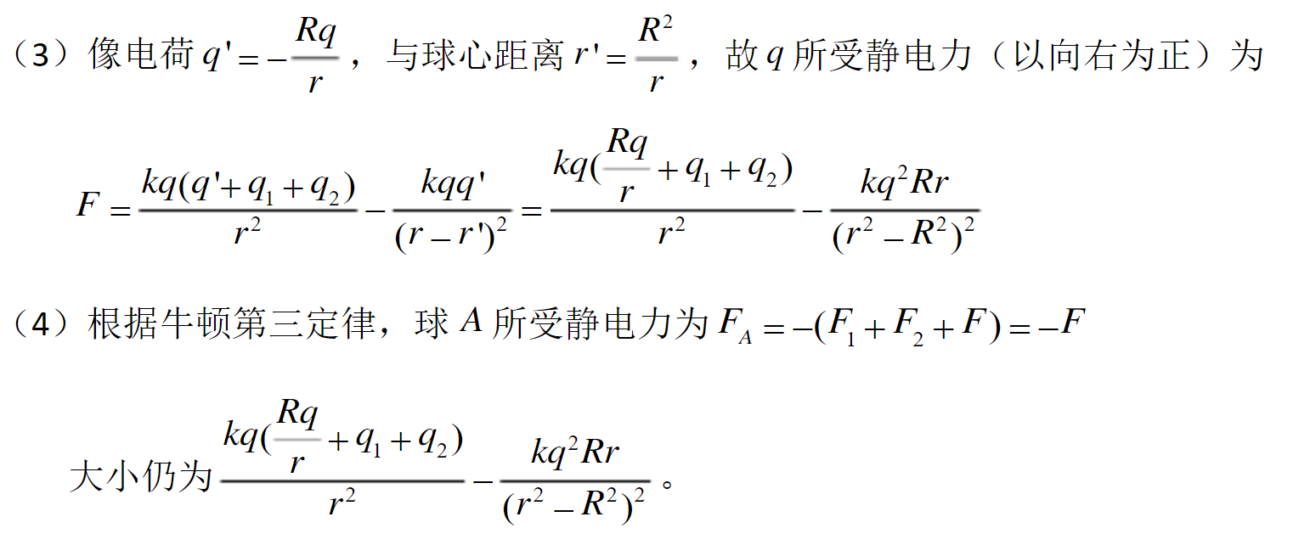
*9，利用环路定理证明：平行板电容器的边缘存在着逐渐减弱的边缘电场。（反证法）

10，导体静电平衡状态和电介质电极化后的状态有什么本质不同？
11，带静电的梳子为什么能吸引水柱？
12，电场强度矢量E 和电位移矢量D 的区别和联系？
13，通过计算浸埋在均匀“无限大”电介质金属球外任一点P 的场强及极化电荷分布（教案例题），你得到什么启发？
*14，在平行板电容器之间插入圆柱形电介质，假设其轴和板面垂直。请分析介质内一点的电场强度E 和电位移矢量D的大小和方向？（圆柱的半径为r ,高为h; h>>r 和h<<r 两种情况。）
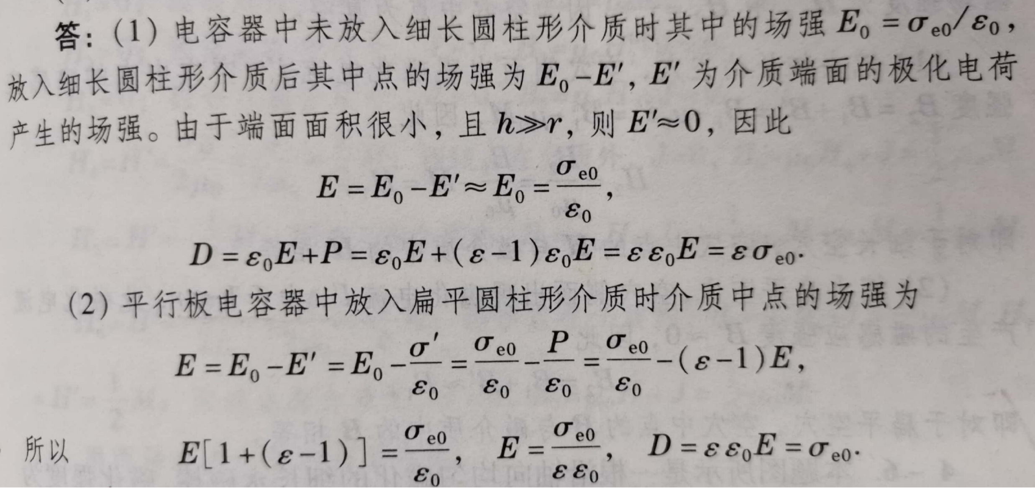
15, 在均匀极化的电介质中挖去圆柱形空穴，假设其轴和极化方向平行。请分析空穴内一点的电场强度E和电位移矢量D 与介质中的E，D的关系？（圆柱的半径为r ,高为h; h>>r 和h<<r 两种情况。）
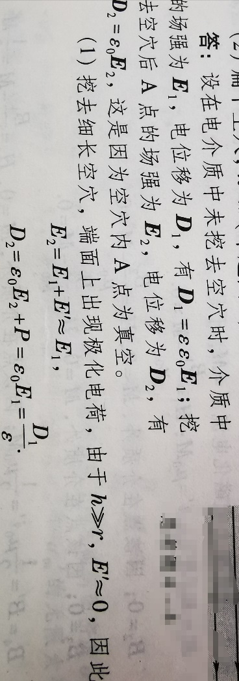
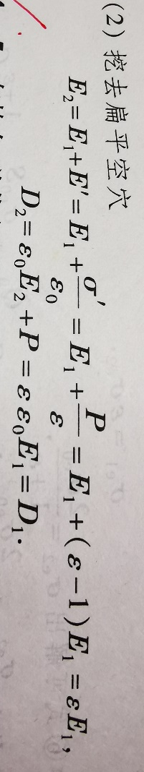

16，由极性分子组成的液态电介质，其相对介电常量在温度升高时是增大还是减小？

参考解答：
由极性分子组成的电介质（极性电介质）放在外电场中时，极性分子的固有电矩将沿外电场的方向取向而使电介质极化。由于极性分子还有无规则热运动存在，这种取向不可能完全整齐。
当电介质的温度升高时，极性分子的无规则热运动更加剧烈，取向更加不整齐，极化的效果更差。此情形下，电极化强度将会比温度升高前减小。
在电介质中的电场不太强时，各向同性电介质的和间的关系为
.
很明显，在同样的电场下，当温度升高后，相对介电常量ε_{r}要减小。

